**Беседы по профилактике травматизма зимой**

Номера и темы бесед:

№1 - «Гололед»

№2 - «Осторожно! Сосульки (снег с крыш)»

№3 – «Как был наказан любопытный язычок»

№4 – «Зимой на горке»

№5- «Зимние дороги»

№6- «Морозы жестокие в этом году»

**Беседа №1.**

**Тема: «Гололед»**

**Цель:** знать правила безопасности в зимнее время- в гололед; уметь по картинкам определять опасную ситуацию; описывать ее, и правила, которые надо соблюдать, чтобы не получить травму и не погибнуть.

Материал: картинки – знаки с изображением гололедицы.

Ход беседы:

1. Воспитатель читает детям стихотворение «Гололед»:

Подморозило с утра,

Нет вчерашнего тепла,

На дорогах гололед,

И машины все несет. 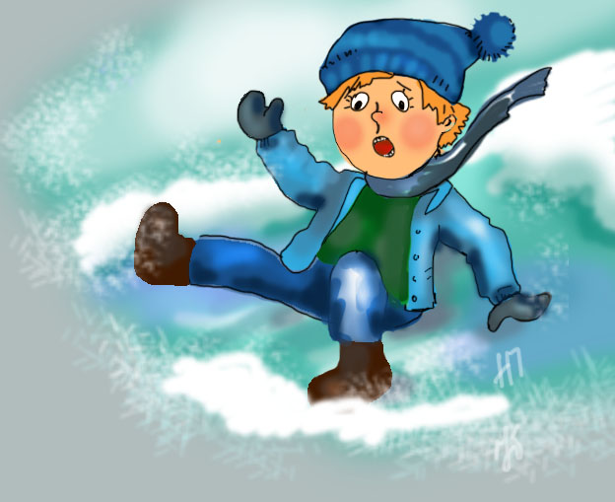

Тротуары, как каток,

Сделать бы еще шажок,

Но подошва подвела-

Очень скользкая она.

Сколько бед от гололеда!

Есть для дворников работа-

Соль насыпать и песок,

Чтоб пройти прохожий мог.

2. Беседа о гололеде. Объяснение слова «гололед».

3. Вопросы к детям:

-Какая зимняя погода способствует образованию гололеда?

-Почему в гололед происходит много аварий на дорогах?

-Почему в гололед люди часто получают травмы?

-Как обезопасить себя в гололед?

-Какие дорожные службы и как помогают людям в гололед?

4. Рассматривание картин- знаков гололедицы, предложить детям определить, о чем предупреждает знак, и что не надо делать, как предупредить получение травмы зимой в гололед?

Запомнить правила: -

не толкаться,

не бегать,

не играть на скользкой дороге,

не подставлять подножки товарищам,

не бороться,

идти осторожно, не кататься;

если кто-то упал, помочь подняться, звать на помощь взрослого!

5. На улице - помочь дворнику посыпать скользкие дорожки песком.

**Беседа №2.**

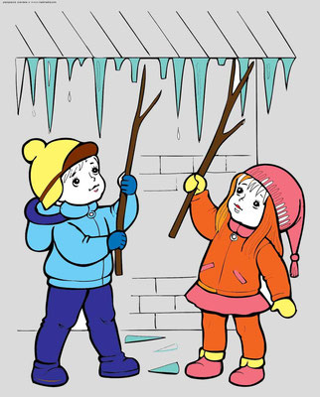**Тема: «Осторожно сосульки /снег с крыши/»**

**Цель:** дать знания о том, что сосульки могут быть опасны для человека (если упадут с крыши- травма, если облизывать или есть- ангина); учить уберечься от сосулек в конце зимы- начале весны, подчиняться правилам безопасности, уметь предвидеть опасность.

Материал: сюжетная картина (тетрадь «Безопасность»№4, зад.7);

логическая картина «Как Вася заболел?» (тетрадь «Безопасность» №3,стр.7)

Ход беседы:

1.Загадка- Я прозрачна, как хрусталь,

С крыши я зимой свисаю.

Только очень, очень жаль,

Что в тепле я быстро таю. (Сосулька)

2.Рассматривание сюжетных картин и беседа по ним.

Попросить рассмотреть картинки и рассказать, что на них изображено. Обсудить с детьми, чем может быть опасна та или иная ситуация.

Чем опасны сосулька или обледенелые комья снега, которые сбрасывают с крыши?

А как поступить правильно, как можно оградить себя от опасности?

Попросить детей вспомнить случаи из жизни, когда кто- либо пострадал в подобных ситуациях. Попросить детей подумать, какие меры предосторожности можно принять, чтобы предупредить окружающих об опасных зонах. Вместе прийти к выводу, что такие зоны необходимо оградить. Придумать различные виды ограждений: веревка с красными флажками, деревянные или металлические заграждения, щиты или заборы.

ПРАВИЛА! Напомнить детям, что ни в коем случае нельзя:

- Играть там, где с крыши свисают сосульки или может упасть снег!

- Подходить и трогать свисающие сосульки!

- Нельзя облизывать и есть сосульки!

- Не кидайся сосулькой или снегом!

- Будь внимательным и наблюдательным!

- Умей заранее предвидеть опасность и избегать ее!

- Помимо собственной безопасности, заботиться о безопасности других

(например, взять за руку и отвести подальше от опасного места малышей)!

3. Игра «Сосулька»

Вниз головой висит сосулька, -Руки опущены вниз, пальцы рук смыкают

домиком.

От солнца насморк у нее. -трогают себя за нос.

То от тепла она заплачет, - собирают «слезы» в ладонь.

То платьице ушьет свое. - проводят руками по телу сверху вниз,

горизонтальным движением «обрезают» длину.

Придет мороз- заледенеет, -обнимают себя руками, дрожат

Немного за ночь подрастет, -Руки вытягивают вверх, встают на носочки

Окрепнет телом, потолстеет, -руки округляют по бокам.

Тяжелой станет- упадет. -приседают.

**Беседа №3.**

**Тема: «Как был наказан любопытный язычок»**

**Цель:** дать детям знания о том, что железные предметы зимой очень опасны, что нельзя к ним прикасаться языком, губами и голыми ручками; научить заботиться о своей безопасности, предупредить несчастный случай.

Материал: сюжетная картина.

Ход беседы:

Рассматривание и обсуждение сюжетной картины. Объяснение, почему так случается зимой с железными предметами. Придумывание рассказов.

Показать (если это все- таки случилось), как помочь пострадавшему (с помощью чистого пальца или носового платка, осторожно отогревать предмет рядом с языком или губами, ни в коем случае не отрывать насильно) 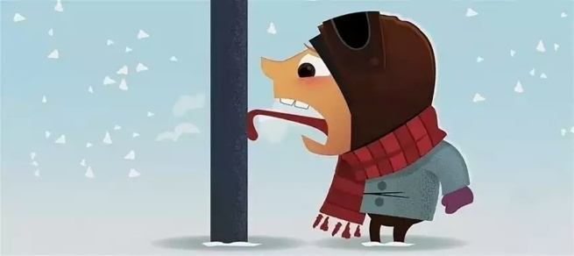

Помочь запомнить ПРАВИЛО-

- Никогда зимой не прикасайся язычком, губами и голыми руками к железным предметам! Они приклеятся и не оторвать. Это очень опасно для здоровья.

-Не отрывать с силой, если несчастье все- таки с тобой случилось.

-Звать на помощь взрослого, если с кем- то из твоих товарищей произошло такое.

Проведение опыта: Показать на улице, как мокрая тряпочка приклеивается к

металлическому предмету и не отрывается.

**Беседа № 4.**

**Тема: «Зимой на горке»**

**Цель:** Учить детей подчиняться правилам поведения при катании с горки;

Развивать выдержку и терпение- умение дожидаться своей очереди;

выработать желание избегать травмоопасных ситуаций.

Ход беседы:

1)Беседа о зимних забавах и играх, об их пользе для здоровья.

2)Обсуждение ситуаций правильного и неправильного поведения детей на горке по иллюстрации или картине или

Игра (словесная) «Хорошо- плохо». Дети оценивают ситуации, предложенные воспитателем, и обосновывают свою оценку в процессе общего обсуждения.

3) Рассматривание санки-ледянки и обычных санок.

4)Подведя выводы, с детьми сформировать правила:

-Кататься на горке только на санках-ледянках, а не на обычных санках;

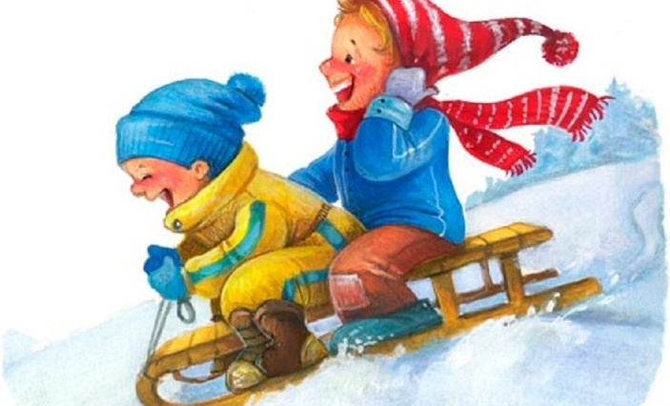-Подниматься на горку только по ступенькам;

-Не подниматься по скользкому скату горки и с боков;

-Не кататься стоя, а только сидя;

-Не толкать, не цепляться за товарищей;

- Соблюдать очередность;

-Не спрыгивать с горки;

-Не стой на верхней площадке, а сразу садись и осмотрись;

-Не поднимайся на горку и не катайся с игрушками и с предметами в руках;

-Прокатился, быстрее вставай и уходи, т.к. следом за тобой скатится другой

и может сбить тебя;

-Не спускайся с горки, пока не встал и не ушел с дороги предыдущий ребенок;

-Не балуйся, не борись, не подставляй ножку ни на горке, ни около горки;

-Не сбегай по скату;

-Не кидайся снегом в сторону горки.

**Беседа № 5**

**Тема: «Зимние дороги»**

**Цель:** Расширить знания детей о правилах поведения на улице, дороге в зимнее время.

Дать детям знания о том, что зимой дороги скользкие и водители не могут быстро

остановить транспортное средство. На скользкой дороге машины и автобусы даже

после торможения какое- то время скользят вперед. Воспитывать умение сдерживать

себя, быть внимательными, не играть на дороге.

Ход беседы:

1. Рассматривание сюжетных картин с изображением зимних дорог, улиц.

2. Беседа о правилах поведения на дороге и улице в зимних условиях:

* в гололедицу (На дорогах скользко. Вполне можно упасть. Водителю трудно остановить машину (автобус). В такую погоду надо быть очень осторожным. Нельзя перебегать перед близко идущим транспортом, так как водитель, если даже затормозит, машина будет на скользкой дороге передвигаться какое - то время дальше. Надо терпеливо ждать, когда проедут машины. А если на переходе есть светофор, надо дождаться зеленого сигнала светофора, посмотреть, все ли машины успели притормозить, и только после этого спокойно переходить дорогу.);

*в снегопад (Стекло машины залеплено снегом и водителю плохо видно пешеходов и светофор).

3. Объяснение слов:

«Снегопад»,

«Гололед» ( Слой плотного стекловидного льда (гладкого или слегка бугристого), образующийся на растениях, проводах, предметах, поверхности земли в результате намерзания частиц осадков (переохлаждённой мороси, переохлаждённого дождя, ледяного дождя, ледяной крупы, иногда дождя со снегом) при соприкосновении с поверхностью, имеющей отрицательную температуру. Продолжается обычно несколько часов, а иногда при мороси и тумане - несколько суток.)

«Гололедица» (Слой бугристого льда или обледеневшего снега, образующийся на поверхности земли вследствие замерзания талой воды, когда после оттепели происходит понижение температуры воздуха и почвы).

Объяснить, чем они отличаются (В отличие от гололёда, гололедица наблюдается только на земной поверхности, чаще всего на дорогах, тротуарах и тропинках. Сохранение образовавшейся гололедицы может продолжаться много дней подряд, пока она не будет покрыта сверху свежевыпавшим снежным покровом или не растает полностью в результате интенсивного повышения температуры воздуха и почвы),

чем опасны для водителя и пешехода.

4. Воспитатель: -Поднимите руки те, кто любит зиму. В какие игры вы любите играть зимой? (Ответы детей) -А хотите послушать, как мишка играл зимой?

Чтение стихотворения:

Скрылись под снегом газоны с травой.

Скользко машинам на мостовой,

Льдом затянуло русло реки,

Плюшевый мишка встал на коньки.

-Только катается не на катке…

Вышел на улицу с клюшкой в руке.

Долго ли, дети, здесь до беды?

Есть для хоккея катки и пруды.

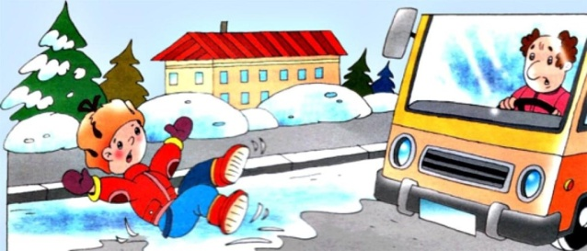Только ботинки с коньками надень,

Лед будет петь под коньками весь день.

-А мостовая- опасный каток.

Нужно во двор возвращаться, дружок.

-Ребята, объясните мишке, почему нельзя кататься на мостовой? (Ответы детей)

5. Повторение правил поведения на зимних дорогах.

**Беседа № 6.**

**Тема: «Морозы жестокие в этом году»**

**Цель:** учить правильно вести себя в морозную погоду.

Ход беседы:

Д/у «Какая зима»

Рассматривание зимней одежды

Беседа о том, как можно уберечься от сильных холодов.

Записать правила:

-В сильные морозы надо одеваться очень тепло

-Нельзя без взрослых выходить на улицу

-Нельзя оставаться на улице долго

-Нельзя открывать дома и в садике окна.

-Лицо смазывать специальным детским кремом от холода - «Морозко»

-Попросить своих родителей обязательно проводить их до самой группы.

